الجمهورية الجزائرية الديمقراطية الشعبية
مديرية التربية لولاية المسيلة متوسطة المجاهد بكور العمري- بلعائبة.
السنة الدراسية:2023/2024 المــــــــــســــــــــتوى: الثانية متوسط.
الإختبار الثالث في مادة: العلوم الفيزيائية و التكنولوجيا. المدة:ساعة ونصف
التمرين الأول) 06 نقاط(:

أكمل الفراغات التالية:
- يجذب المغناطيس المواد...........................
- القطبان المتماثلان لمغناطيس.............. والقطبان المختلفان ...................
- يمكن مغنطة أي مسمار حديدي أو فولاذي بـطريقة................أو بـطريقة..................
- تسمى المنطقة من الفضاء المحيطة بالمغناطيس التي لها خاصية الجذب بـ...........................
- تسمى مجموعة الخطوط التي تشكلها برادة الحديد حول المغناطيس بـ............................
- تلعب الوشيعة التي يمر فيها تيار كهربائي مستمر دور.........فيصبح أحد.......شمالي والآخر...........
- نسمي طرف المغناطيس المتجه نحو الشمال الجغرافي ب ...............ونرمز له ب ........ .
التمرين الثاني (06 نقاط(:
الجزء الأول
- ماذا يحدث عند تقريب إبرة مغناطيسية من مغناطيس؟ ماذا تستنتج؟
N
S
- أرسم خطوط الحقل المغناطيسي الناتجة عن هذا المغناطيس (مبينا إتجاهها)
- ماذا نسمي هذه الخطوط؟
الجزء الثاني : - قام الأستاذ بالتجربة الموضحة في الوثيقة2 حيث عند غلق القاطعة لاحظ التلاميذ تدحرج السلك الناقل في إتجاه معين:
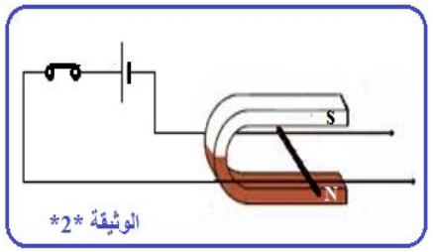
1- ماذا نسمي هذه التجربة؟
2- ما سبب تحرك السلك الناقل؟
3- ماذا تقترح لجعل السلك يتدحرج في الاتجاه المعاكس؟(أعط اقتراحين).
الوضعية الإدماجية :
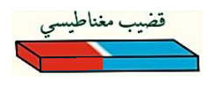
عندما كان عمر يلعب مع صديقه علي سقط منه مفتاح المنزل الذي كان في جيبه في حفرة ضيقة، فصعب عليه إخراجه،فأحضر علي مغناطيس وسلك حديدي لإخراج المفتاح الفولاذي.
سلك حديدي
S N
- ماذا يمثل الرمزان (N) و(S) ؟
سلك حديدي
- ماذا نسمي هذه العملية؟
- إشرح كيف يستطيع عمر وصديقه علي إخراج المفتاح الفولاذي عن طريق مغناطيس و سلك حديدي

سلك حديدي
.

بالتوفيق

التمرين االثاني) 7.5 نقاط(:
قام عمر بدلك مسمارين (A) و ( B) أحدهما حديدي و الآخر فولاذي الى مغناطيس . ثم قرّب كل واحد منهما الى مساسيك الورق . فلاحظ إلتصاق المساسيك بالمسمار (A) و عدم انجذابها الى المسمار (B ) .
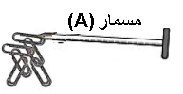
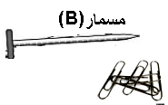
1-إشرح سبب إلتصاق المساسيك بالمسمار (A) و عدم انجذابها الى المسمار ( B ).
2-ماهي مادة صنع كل من المسمارين (A) و (B) مع التعليل ؟
3- إقترح طريقة لجعل المساسيك تلتصق بالمسمار (B) . دعم جوابك برسم .
4-كيف يمكن لعمر أن يحدّد أقطاب المسمار ( A) بعد دلكه الى مغناطيس ؟ وضّح ذلك برسم .

التمرين الأول: 06 نقاط

أكمل الفراغات التالية:
- يجذب المغناطيس المواد...........................
- القطبان المتماثلان لمغناطيس.............. والقطبان المختلفان ...................
- يمكن مغنطة أي مسمار حديدي أو فولاذي بـطريقة................أو بـطريقة..................
- تسمى المنطقة من الفضاء المحيطة بالمغناطيس التي لها خاصية الجذب بـ...........................
- تسمى مجموعة الخطوط التي تشكلها برادة الحديد حول المغناطيس بـ............................
- تلعب الوشيعة التي يمر فيها تيار كهربائي مستمر دور.........فيصبح أحد...........شمالي، والآخر...........

التمرين الثاني: (06 نقاط):
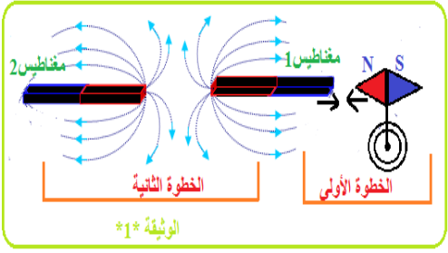
-وجدت عفاف قطعتين من المغناطيس 1و2 لونهما أسود، فأرادت التعرف على قطبي كل واحد منهما فقامت بخطوتين موضحتين في الوثيقة *01*:
- بالاعتماد على الخطوة الأولى:
- حدّد قطبي المغناطيس 1 على الرسم مع التعليل.
- بالاعتماد على الخطوة الثانية:
- حدّد قطبي المغناطيس 2 على الرسم مع التعليل.
الوثيقة*1*
- كيف تسمى الخطوط المرسومة وكيف نتحصل عليها؟
- توجهت عفاف إلى المخبر و قامت بالتجربة التالية
والموضحة في الوثيقة*2*:
1- ؟ كيف نسمي هذه التجربة؟
2- بعد غلق القاطعة ماذا نلاحظ؟
3- ماذا تقترح لجعل السلك يتدحرج في الاتجاه المعاكس؟(أعط اقتراحين).
التمرين الثاني:
- ماذا يحدث عند تقريب إبرة مغناطيسية من مغناطيس؟ ماذا تستنتج؟
N
S
- أرسم خطوط الحقل المغناطيسي الناتجة عن هذا المغناطيس (مبينا إتجاهها).
3 - ما ذا تحدد لنا الحركة الحرة للمغناطيس ؟
- و ضح ذلك برسم تجريبي. (مع الشرح)
الوضعية الإدماجية :
في ورشة عمل إختلف شخصان في تحديد طبيعة ثلاث قطع معدنية تبدو ظاهريا متشابهة في الشكل ، إحداها من الفولاذ و الأخرى من الحديد والثالثة من الألمنيوم، و كان بحوزتهم مغناطيس و مجموعة من الدبابيس الحديدية الصغيرة.
باستعمال مكتسباتك العلمية :
- إقترح تجربة تمكنهما من تحديد طبيعة كل قطعة من القطع المعدنية الثلاثة.
- ما هي القطعة التي تصلح لصنع مغناطيس دائم؟
- إشرح طريقة الحصول على مغناطيس دائم.
- ما الفرق بين المغناطيس الدائم و المؤقت؟
بالتوفيق

